

~本 期 內 容~
會務大記事………………………………………………P2~3
第三屆 理事、監事名單………………………………..P3
本季專文（擇輝談障礙者社區生活與自我倡議）……P4
第一季（102年1月～3月底 捐款所得芳名錄）……P5

西元2013年6月3日 第二十六期
協會創立：2007年1月21日
理事長：賴宗育 總幹事：林君潔 副總幹事：蔡抒帆 季刊總編：莊棋銘
電 話：02-2930-3229 E - mail：info@vitality.org.tw
傳 真：02-2930-3315 網 址：www.vitality.org.tw
郵政劃撥：50022397 銀行帳號：中國信託（822）2555-4014-1465
戶名：社團法人台北市新活力自立生活協會
地址：台北市文山區羅斯福路五段211巷17弄5號1樓 （近捷運萬隆站）

新活力，新氣象，協會辦公室喬遷之喜～
第三屆 理事、監事改選圓滿順利！！

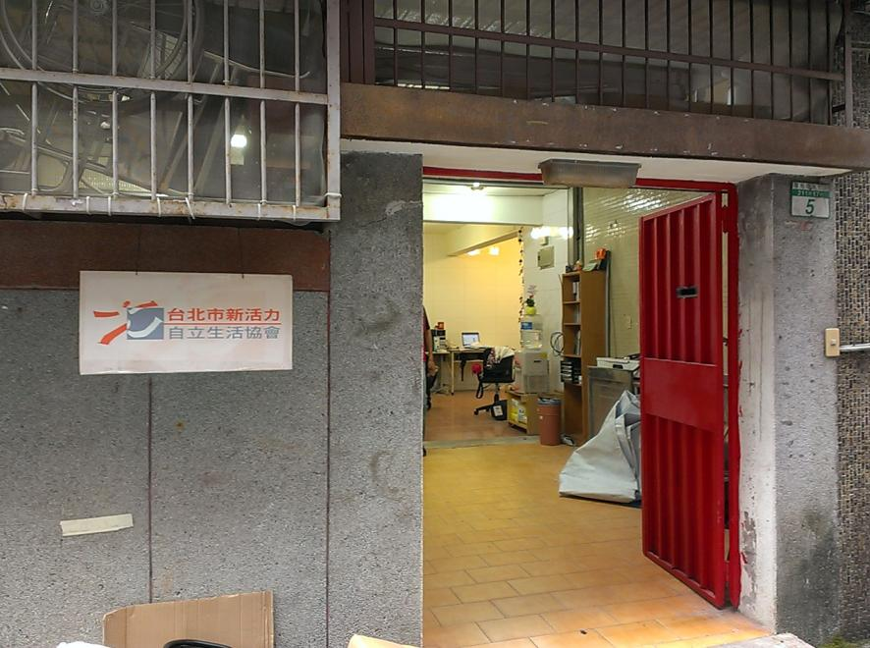
一、2013年5月1日（新活力辦公室喬遷之喜）：由於之前本會昆陽辦公室租約至今年三月到期，且本會會務日益增加，現有辦公室空間不足，因此本會於五月一日開始，將辦公室遷移到：『台北市文山區羅斯福路五段211巷17弄5號1樓』電話改為：『02-2930-3229』、傳真：『2930-3216』。謝謝昆陽附近鄰居長久的支持與愛護。也歡迎各位朋友來新辦公室交流。
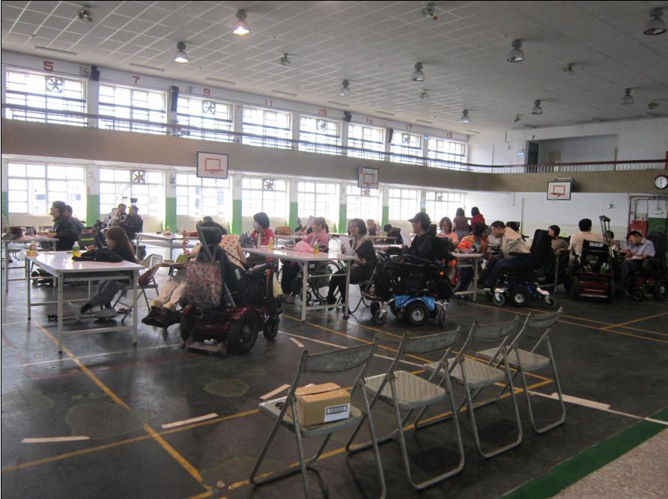
二、2013年3月9日（第三屆 會員大會 暨 理事、監事改選）：根據本會組織章程第二十一條規定，本會每三年需改選理事、監事。本會第二屆理事、監事於民國102年初屆滿，本次會員大會將重新改選第三屆理事、監事。本次會員大會於民國102年3月9日 武功國小 禮堂舉辦，並改選理事、監事。本次會員大會共三十六位（含委託書）會員出席，並順利改選第三屆 理事、監事。第三屆 理事、監事當選名單，詳情見季刊內容。
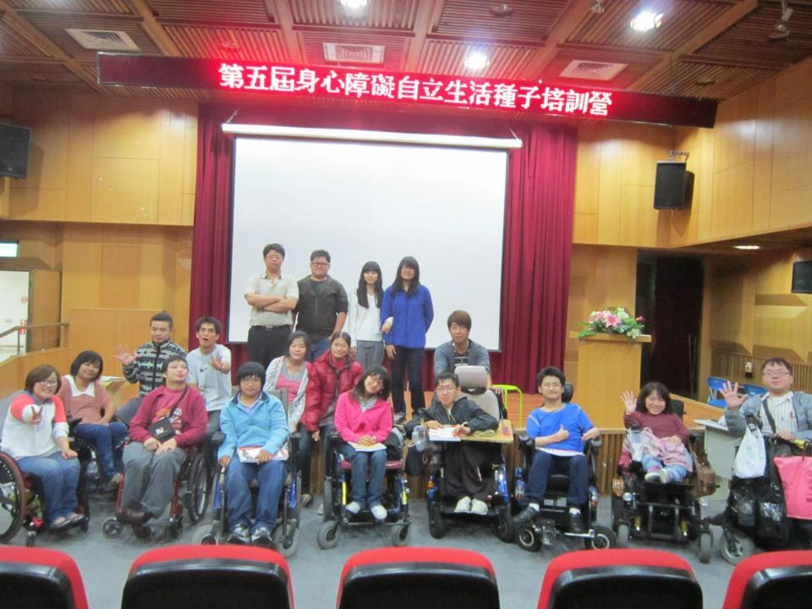
三、人事異動：本會新進社工員 蘇稚婷 小姐，自民國102年5月20日到職，主要業務在執行台北市政府委託「自立生活支持服務方案」。本會新進多元就業方案執行人員 陳思恩 小姐 於 民國102年5月27日到職，主要業務協同活動辦理、行政處理。歡迎兩位新進夥伴，未來一同努力！！
四、街頭募款：為籌募本會營運經費，本會於102年度一月至五月底，分別在市政府站旁、國父紀念館站五號出口旁、士林捷運站旁、台北迪化街旁、圓山站（花博公園）、捷運公館站旁、捷運昆陽站旁、捷運市政府站旁、捷運西門町六號出口旁、台南火車站旁、捷運大安站旁、台北忠孝新生旁等。舉行共十二次街頭募款，共募款所得新臺幣90,962元，發票707張。共超過152人次志工、本會工作人員參與。謝謝各界的支持、捐款！！備註：本街頭募款，經過內政部合法許可。
五、2013年4月13日～14日（第五屆 身心障礙者 種子培訓營）：本會與台南市夢城自立生活籌備會、嘉義市新世界自立生活籌備會共同辦理「第五屆 身心障礙者 種子培訓營」，為期兩天，地點在嘉義市再耕園活動場所。本次課程共有九名學員參與，並完成課程內容。感謝台南夢城、嘉義新世界友會鼎力協助舉辦活動。
六、2013年5月9日（內政部營建署無障礙餐廳會議）：內政部營建所，為建構國內餐廳無障礙標準，特別招集各身心障礙團體參與無障礙餐廳法規會議。本會理事長 賴宗育、宣廣人員 莊棋銘一同出席，並發表意見表示，無障礙餐廳勘查應雇請身心障礙者擔任，並以獎勵方式鼓勵餐廳業者改善餐廳無障礙環境，並取消三百坪以上餐廳才強制無障礙之規則。因餐飲本應平價可及，如規定三百坪才需無障礙，那麼小吃、小餐館身心障礙者的進出權益容易受損。本會議仍持續進行中，請注意本會後續追蹤報導。
七、本期季刊順延：由於本會於三月適逢會員大會舉辦，且遇到協會辦公室遷移等重大行政、作業工程，故本次季刊順延出刊，造成各位會員、支持我們的朋友不便，敬請見諒！！
八、本期季刊美編感謝本會個人助理 高德明先生給予意見。
第三屆 社團法人台北市新活力自立生活協會 理事、監事當選名單

任期：2013年～2016年
理事長 賴宗育
常務理事 周起龍
常務理事 周志文
理事 周倩如
理事 陳佳玉
理事 吳瑞璧
理事 徐士賢
理事 魏益群
理事 李威德
常務監事 孫嘉梁
監事 劉哲彰
監事 莊采婷

談障礙者社區生活與自我倡議
文 / 社團法人台北市康復之友協會 理事 吳澤輝

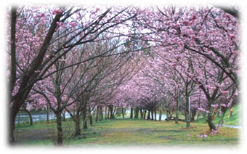
我是澤輝，我以本身為精障者在社區的生活經驗做一次檢查，首先我想說的是身障者是靠原生家庭的資格活在社區，目前在社區資源中心所做的有個管、家訪、教育、資源聯結、我心目中的理想是要有機會行動，過去身障者本身聲音不受重視、但現在已有部份身障者醒來組織自立團體，如新活力自立生活協會和北市康盟者組織精障者自立團體，擁有新北市康復之友協會方案之中的綠濤自立團體，表示在台灣身障者本身的聲音不可忽略、加上會所模式引進，如：慈芳關懷中心。
但現在的困境是在政府的政策阻力以及資源重分配的議題，現在的社會政策不能留在過去。而不知環境、人心變化，因而沒出路在加上跟著國外潮流在不明其中價值和意義盲目跟從，官員跟不上民間團體的先進做法。總之身障者是被動的找上來，不知何處有資源、如何保障正當的權益，不知生活目標為何？找工作找不到管道做訓練或重建自信，多半在社區的角落安靜的待著，在台灣身心障礙原生家庭承擔極重責任，社會政策無法滿足己醒來的身障者身為人的權益和需求，原生家庭就無法承擔，身障者本身和原生家庭的複雜情感在台灣身障者自立生活是難事，需要好多條件滿足，更要外在環境和內在條件皆不友善，不自己開路很難突破，加上國民觀念的價值多數需重新定義用一樣是人的眼光平等生活在社區中。
其實想說的是身障者在社區是隱形除了原生家庭外並有親朋好友外的支持，不會主動找資源多半被動透過家訪才知有資源或再教育才知自己的優勢只有少數身障者會主動找資源建立支持系統從中成長，政府資源找得出來但可數出來，大台北地區除了希望會館多數社區資源我都親自走過，但僧多粥少是常態，政府只說但實行面做得很差，實質上社區支持系統沒建立起來，反而又要馬兒好又要馬兒不吃草，身障者在社區只能自求多福，原生家庭支得起多不會求助，加家屬心態偏差極大，向前走的少只想多拿資源人多，以上是本人內在觀察，謝謝大家。

2013年∕民國102年度1月～3月份捐款名錄

民國一百零二年一月份
何怡馨 | 10,000
承帛  有限公司 | 500
周國雄 | 6,000
民國一百零二年二月份
善心人士 | 1,400
孫嘉梁 | 20
善心人士 | 30
陳姵欣 | 500
廉田俊二 | 100,000
善心人士 | 1,000
陳泰宏 | 1,000
黃拓榮 | 100
黃淑英 | 100
張惠淳 | 100
謝湘婷 | 50
丁嘉惠 | 50
莊穎祥 | 500
林嘉雯 | 100
謝宛恬 | 500
賴翠芳 | 300
賴鐘翠月 | 50
徐仁鐘 | 1,000
王以君 | 2,000
孫嘉梁 | 25
陳月霞 | 1,000
陳碧綉 | 2,800
黃月 | 2,000
民國一百零一年募款箱
一月~三月
八方雲集．  蘿蔔園募款箱 | 239
台灣小吃 | 1,616

民國一百零一年街頭募款(一~三月)
市政府 | 9,853
國父紀念館 | 11,684
士林 | 8,954
迪化街 | 1,516
圓山 | 5,852

民國一百零二年度三月
林家慧 | 1,000
周國雄 | 4,000
善心人士 | 4,179

民國一百零一年捐款贈書
(一~三月)
陳怡先 | 750
財團法人伊甸社會福利基金會 | 1,500
財團法人台灣基督教門諾會附設花蓮縣私立黎明教養院 | 1,500

感謝以上個人、團體捐款！也歡迎各界繼續支持 社團法人臺北市新活力自立生活協會！！

❖ 歡迎會員提供短文及訊息 活力月報歡迎會員以一千字左右之短文投稿，稿件以電子檔或書面皆可。文章內容，舉凡身障議題，與本會有關之感想等都歡迎投稿。
投稿請E-mail：info@vitality.org.tw 或郵寄文章至本會會址。 訊息聯絡人：莊棋銘

